INSPECCIÓN | INSPECCION A CARGUIO SOBRE CAMIÓN DE 05x40 HC.
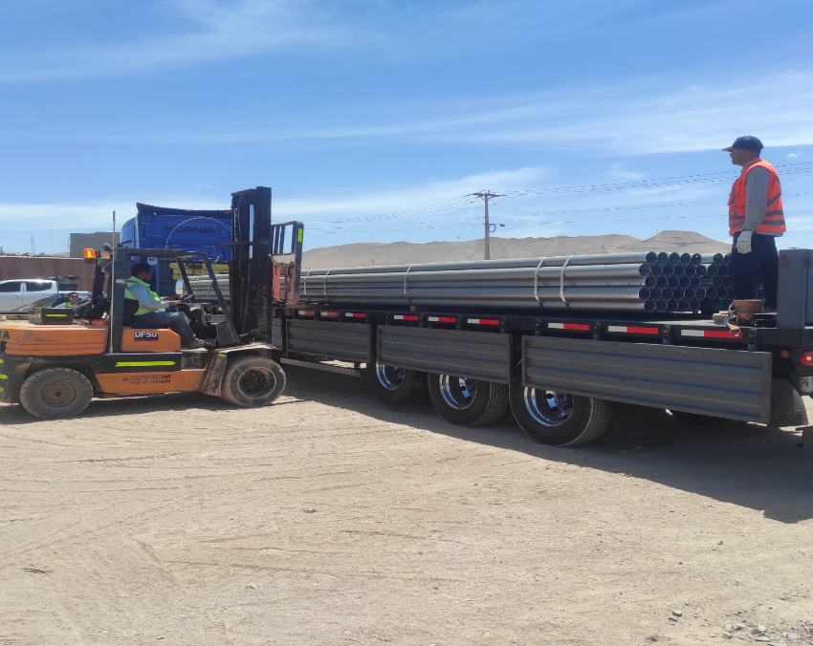
INSPECCIÓN POR CUENTA DE | : ALS INSPECTION CHILE SPA.
SOLICITADA POR | : Sr. Juan Manuel Prieto, Gerente de Proyectos / Altius Logística Chile Spa
REFERENCIA DEL CLIENTE | : 53022 - SFC-230967 / 53031 – SFC-231706 / 53024 – SFC-230981
PROYECTO | : COPIAPO ENERGIA SOLAR SPA

ALCANCE DE LA  INSPECCIÓN | : Inspección a carguío sobre camión de 05x40 HC.

NAVE | : N/A | PUERTO EMBARQUE | : Shanghai, China
VIAJE N° | : N/A | PUERTO DESCARGA | : Iquique, Chile
LUGAR DE  INSPECCIÓN ( | Almacén Solaguz – Alto Hospicio | INICIO INSPECCIÓN | : 12/01/2026
LUGAR DE  INSPECCIÓN ( | Almacén Solaguz – Alto Hospicio | TÉRMINO INSPECCIÓN | : 12/01/2026

CONTENIDOS | 1.- Tiempos |  |  | 4.- Inspección
CONTENIDOS | 2.- Antecedentes |  |  | 5.- Comentarios
CONTENIDOS | 3.- Detalle de la Carga |  |  | 6.- Personas Presentes

1.- TIEMPOS:

Fecha | Hora | Descripción
Enero 12, 2026 | 08:00 | Inspector ALS llega al lugar de inspección.
Enero 12, 2026 | 09:00 | Inicio carguío sobre camión.
Enero 12, 2026 | 15:20 | Término carguío sobre camión.
 | 15:30 | Inspector ALS, se retira del lugar.

2. ANTECEDENTES

La inspección fue llevada a cabo de acuerdo con las instrucciones recibidas por el Sr. Juan Manuel Prieto, Gerente de Proyectos de Altius Logística Chile Spa., con el fin de realizar inspección a carguío a camión, con carga consistente en tuberías y cajones de diferentes tamaños y pesos, correspondiente al Proyecto Copiapó Energía Solar SpA.

Carguío fue realizado en Almacenes de Empresa CEC (Control Estratégico de Carga), ubicado en la localidad de Alto Hospicio- Chile.

3. DETALLE DE LA CARGA:

N° | CONTENEDOR N° | DESCRIPCION
1 | CXDU 187873-2 | 1 x 40 CONTAINER  24 PACKAGES  B/L 1069780448
1 | CXDU 187873-2 | N° Parte |  | Descripción
1 | CXDU 187873-2 | 1 | 21330 | NXH, Light Slew, 67ksi, 4.5mm thick, no collar, 0.5in BOM, HDG, Terrain
1 | CXDU 187873-2 | 2 | 21330 | NXH, Light Slew, 67ksi, 4.5mm thick, no collar, 0.5in BOM, HDG, Terrain
1 | CXDU 187873-2 | 3 | 21721 | NXH, HEAVY SLEW, 67KSI, 4.5mm THICK, NO COLLAR, 0.5in BOM, HDG, Terrain

N° | CONTENEDOR N° | DESCRIPCION
2 | MSMU 780342-2 | 1 x 40 CONTAINER  9 PACKAGES  B/L 1069520652
2 | MSMU 780342-2 | N° Parte |  | Descripción
2 | MSMU 780342-2 | 1 | 426844 | Torque Tube, 1156mm, 9 Module, 11.07m, 2.2mm thk, Swage OD 120mm, 50ksi, SO-ZMM310

N° | CONTENEDOR N° | DESCRIPCION
3 | FFAU 300196-0 | 1 x 40 CONTAINER  9 PACKAGES  B/L 1069520730
3 | FFAU 300196-0 | N° Parte |  | Descripción
3 | FFAU 300196-0 | 1 | 426844 | Torque Tube, 1156mm, 9 Module, 11.07m, 2.2mm thk, Swage OD 120mm, 50ksi, SO-ZMM310

N° | CONTENEDOR N° | DESCRIPCION
4 | MSCU 542471-2 | 1 x 40 CONTAINER  9 PACKAGES  B/L 1069520652
4 | MSCU 542471-2 | N° Parte |  | Descripción
4 | MSCU 542471-2 | 1 | 426844 | Torque Tube, 1156mm, 9 Module, 11.07m, 2.2mm thk, Swage OD 120mm, 50ksi, SO-ZMM310

N° | CONTENEDOR N° | DESCRIPCION
5 | TGBU 618545-8 | 1 x 40 CONTAINER  17 PACKAGES  B/L 1069520730
5 | TGBU 618545-8 | N° Parte |  | Descripción
5 | TGBU 618545-8 | 1 | 425067 | Torque Tube, 1156mm, 8 Module, 9.92m, 2.2mm thk, Swage OD 120mm, 50ksi, SO-ZMM310
5 | TGBU 618545-8 | 2 | 25293 | Shared Rail Assembly, 2.4.1, 400mm, 1.3mm thk, SO-ZMM310

4. INSPECCION:

  - OPERACIONES DE CARGUIO A CAMION.

Previo a las operaciones de carguío sobre camión, la carga se encontraba acopiada por lotes en recinto de Empresas CEC.

La rampla de los camiones fueron observadas en buenas condiciones para recibir la carga.
Los Tuberías fueron cargadas sobre camión con grúa horquilla de 3 y 5 ton.

Las operaciones de carguío a camión fueron realizadas sin mayores contratiempos.

No se observaron daños a la carga producto de la operación.

Camiones fueron cargados y despachados de forma inmediata a su destino final.

ITEM | CAMION | RAMPLA | N° BULTOS | CONTENEDOR | BL | GUIA N°
1 | ZY1417 | JH5302 | 24 | CXDU 187873-2 | 1069780448 | 336645

ITEM | CAMION | RAMPLA | N° BULTOS | CONTENEDOR | BL | GUIA N°
2 | FTZT18 | HGLL76 | 09 | MSMU 780342-2 | 1069520652 | 335033

ITEM | CAMION | RAMPLA | N° BULTOS | CONTENEDOR | BL | GUIA N°
3 | PRFV55 | KYPZ35 | 9 | FFAU 300196-0 | 1069520730 | 335387

ITEM | CAMION | RAMPLA | N° BULTOS | CONTENEDOR | BL | GUIA N°
4 | RXHV13 | PWSV18 | 09 | MSCU 542471-2 | 1069520652 | 335038

ITEM | CAMION | RAMPLA | N° BULTOS | CONTENEDOR | BL | GUIA N°
5 | JKDC15 | JJ3589 | 17 | TGBU 618545-8 | 1069520730 | 335390

  - INSPECCION EQUIPOS DE IZAJE Y OPERACIONES PARA EL CARGUIO:

- 1 grúa horquilla de 3 ton
- 1 grúa horquilla de 5 ton

  - OBSERVACIONES DURANTE EL PROCESO DE CARGUIO:

Durante el proceso de carguío no se produjeron daños.

CONTENEDOR N° | PARTE N° | LOTE N° | OBSERVACIONES | FOTO
--- | --- | --- | Sin Observaciones | --

SET FOTOGRAFICO

CONTENEDOR: CXDU 187873-2
CAMION: ZY1417
RAMPLA: JH5302

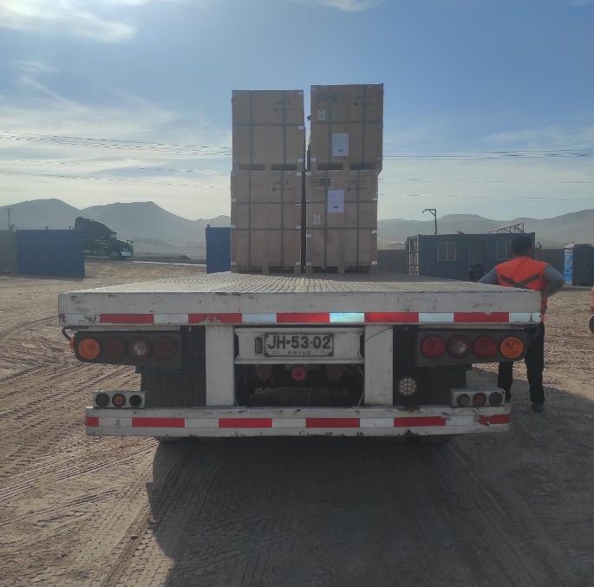 | 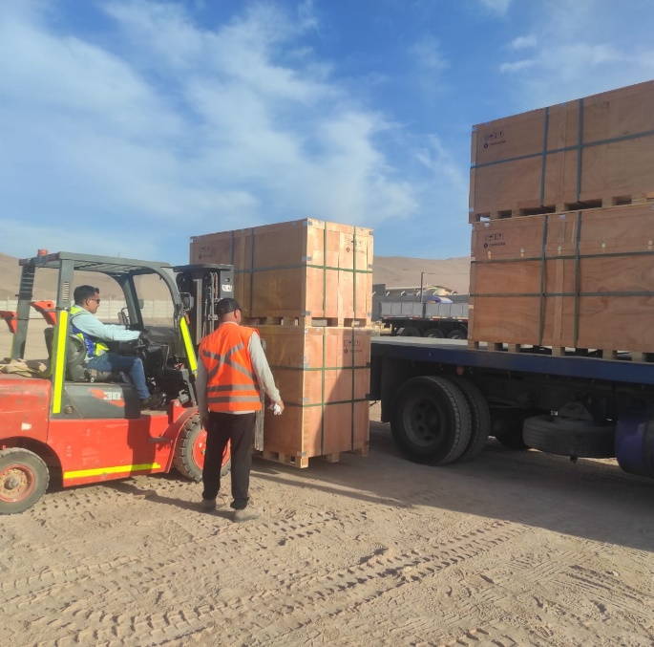
- Camión en proceso de carguío. | - Cajonería siendo posicionada sobre camión.

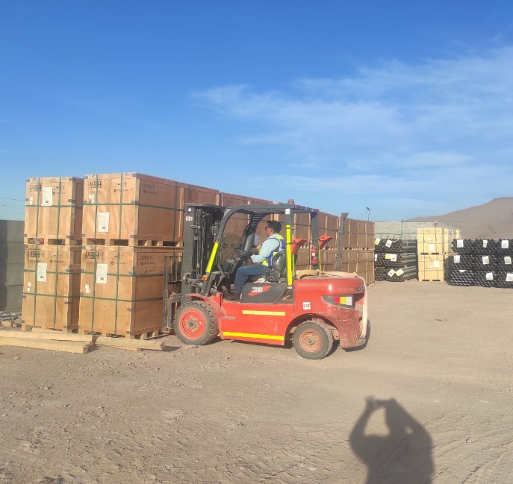 | 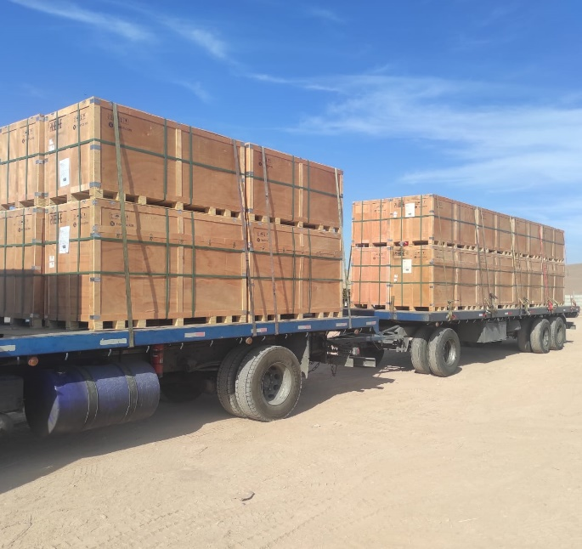
- Proceso de carguío. | - Camión cargado.

CONTENEDOR: MSMU 780342-2
CAMION: FTZT18
RAMPLA: HGLL76

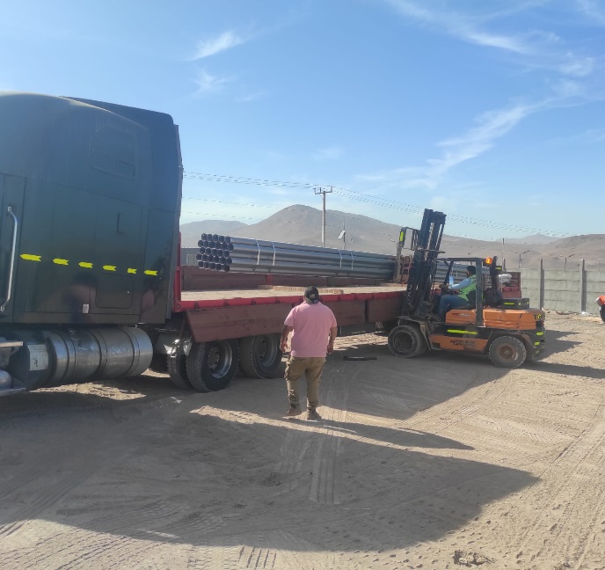 | 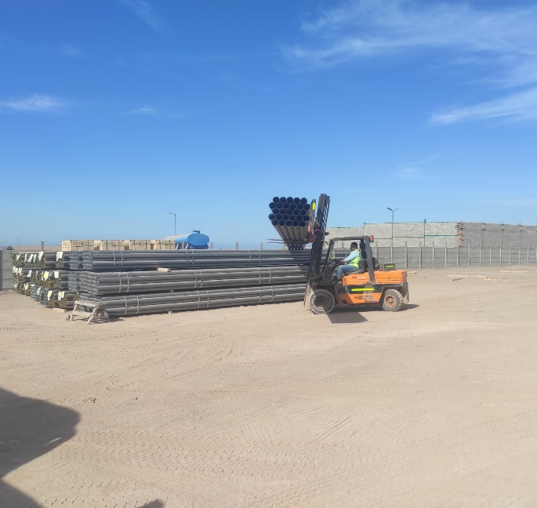
- Camión en proceso de carguío. | - Traslado de tuberías desde el lugar de acopio.
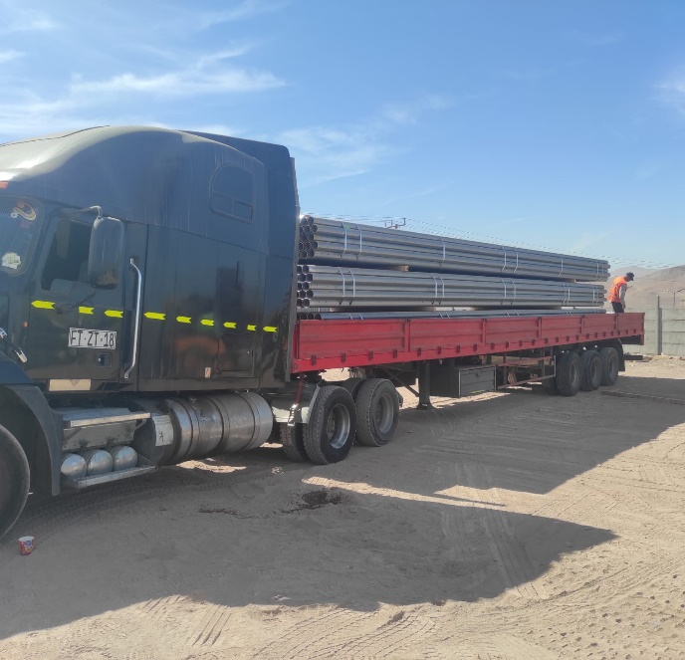 | 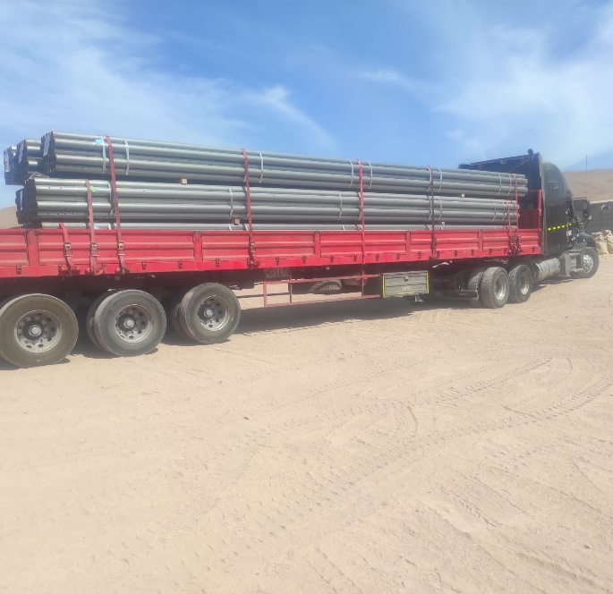
- Camión cargado. | - Otra vista de camión cargado.

CONTENEDOR: FFAU 300196-0
CAMION: PRFV55
RAMPLA: KYPZ35

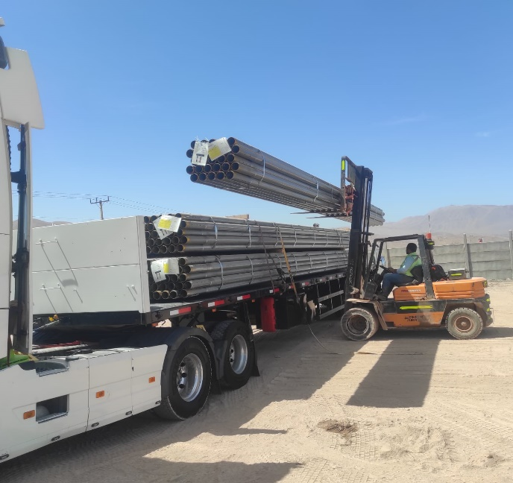 | 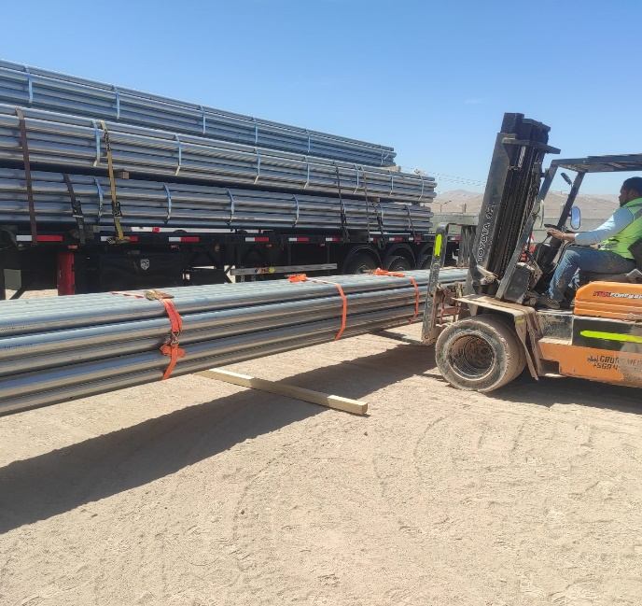
- Camión en proceso de carguío. | - Otra vista de lo anterior.
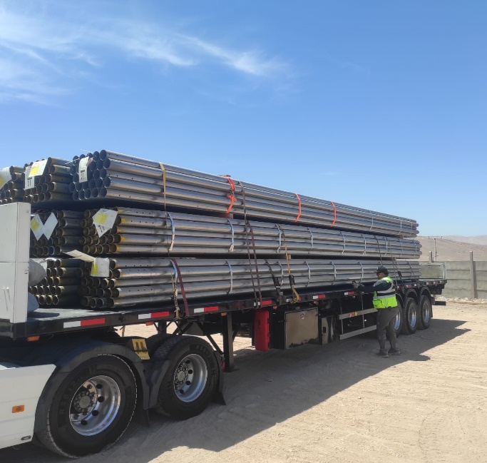 | 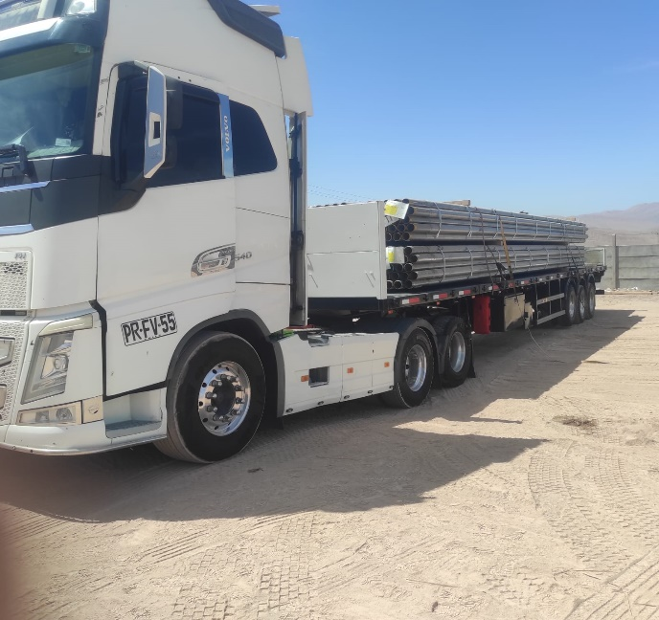
- Camión siendo trincado. | - Camión cargado.

CONTENEDOR: MSCU 542471-2
CAMION: RXHV13
RAMPLA: PWSV18

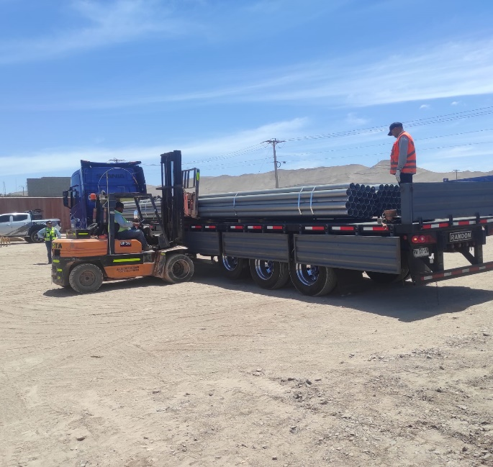 | 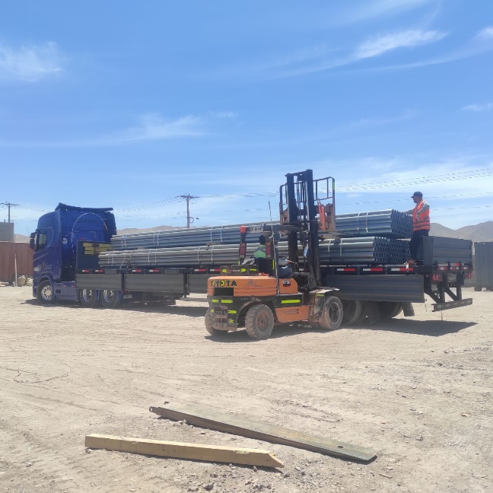
- Camión en proceso de carguío. | - Tuberías siendo posicionada sobre camión.
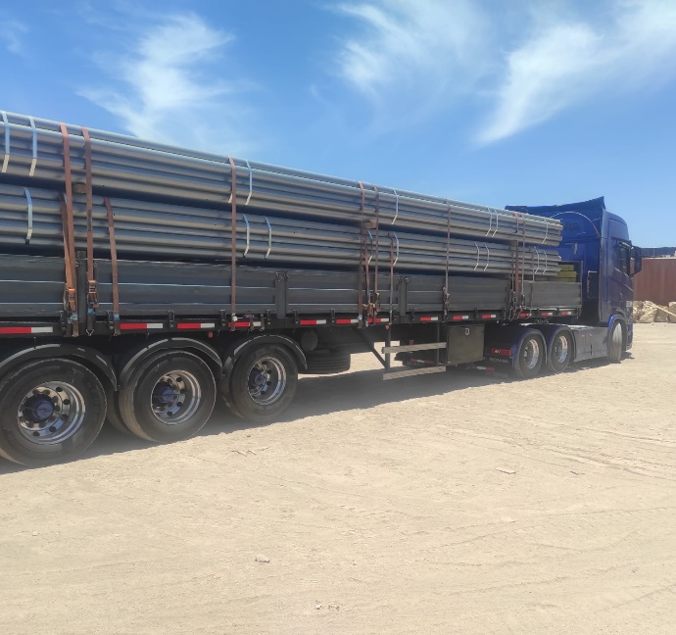 | 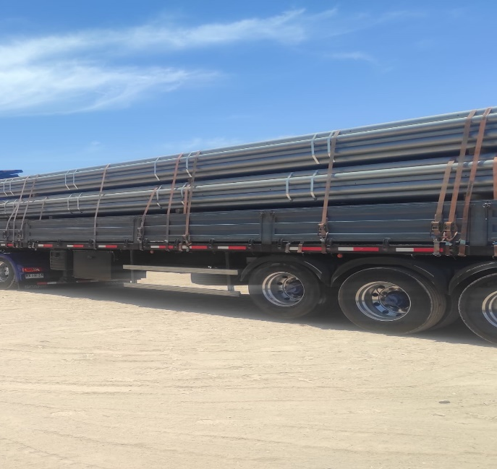
- Camión cargado. | - Otra vista de lo anterior.

CONTENEDOR: TGBU 618545-8
CAMION: JKDC15
RAMPLA: JJ3589

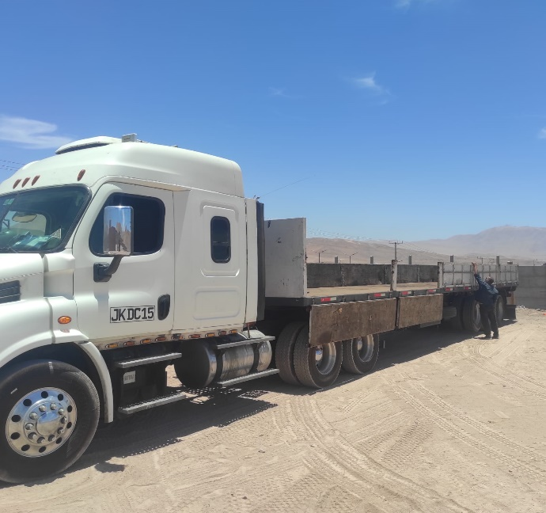 | 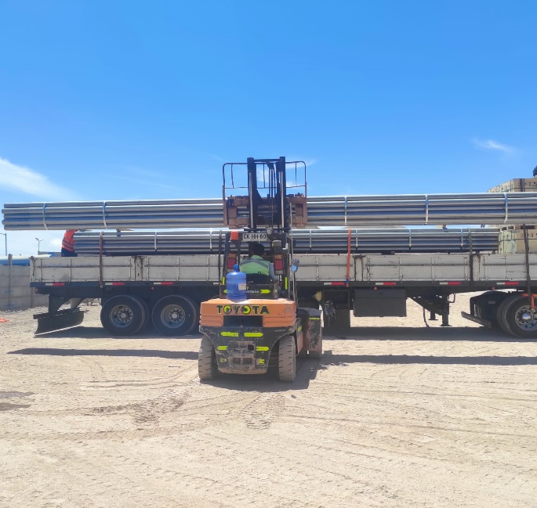
- Camión en posición para ser cargado. | - Carga siendo posicionada sobre camión.
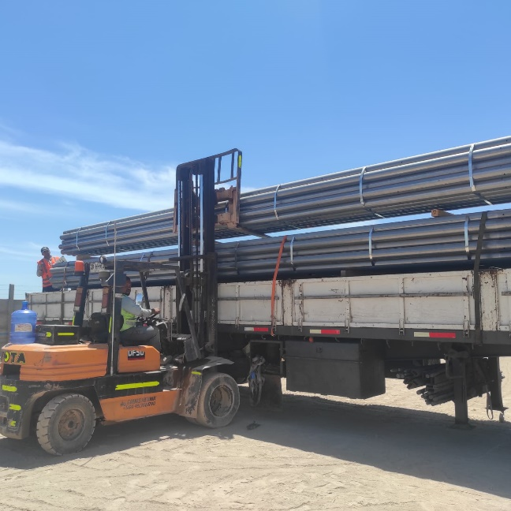 | 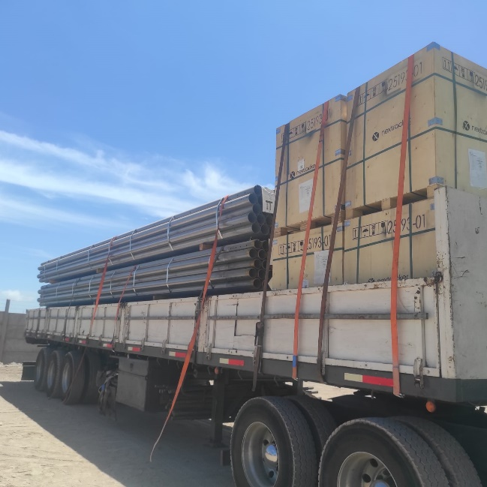
- Tuberías siendo posicionada sobre camión. | - Camión cargado.

5.- COMENTARIOS:

De acuerdo con nuestra inspección, realizada en Almacenes de Solaguz, podemos comentar lo siguiente:

- Carga se encontraba acopiada en almacenes, separada por lote y N° de contenedor.
- Durante las operaciones de carguío a camión, realizada por personal dispuesto por Empresa CEC, no se observaron daños a la carga durante el proceso.
- Carga fue estibada sobre camión debidamente trincada con fajas.
- Durante las labores de carguío, no se registraron incidentes ni daños a personas.
- Camiones fueron cargados con 2 grúas horquillas de 3 y 5 ton.

6.- PERSONAS PRESENTES:

Nombre | Cargo / Empresa | En representation
Sr. Gonzalo Bacian | Supervisor / ALS Inspection Chile Spa | Altius Logística Chile Spa
Sr. Eulise Figueroa | Inspector (Surveyor) / ALS Inspection Chile Spa | Altius Logística Chile Spa
Sr. Edward Castro | Supervisor / Operaciones | Control Estratégico de Carga
Sr. Milenko Carpio | Supervisor / Operaciones | Control Estratégico de Carga

Informe emitido sin prejuicio y en el interés de quien concierna.

Surveyor
ALS Inspection Chile SpA

Realizado por: G. Bacian
Revisado por: MJ. Palma
Validado por: J. Lopez

